II- Exploiter une vidéo avec aviméca et Python

- Relevez des points avec Aviméca

- Le relevé des points

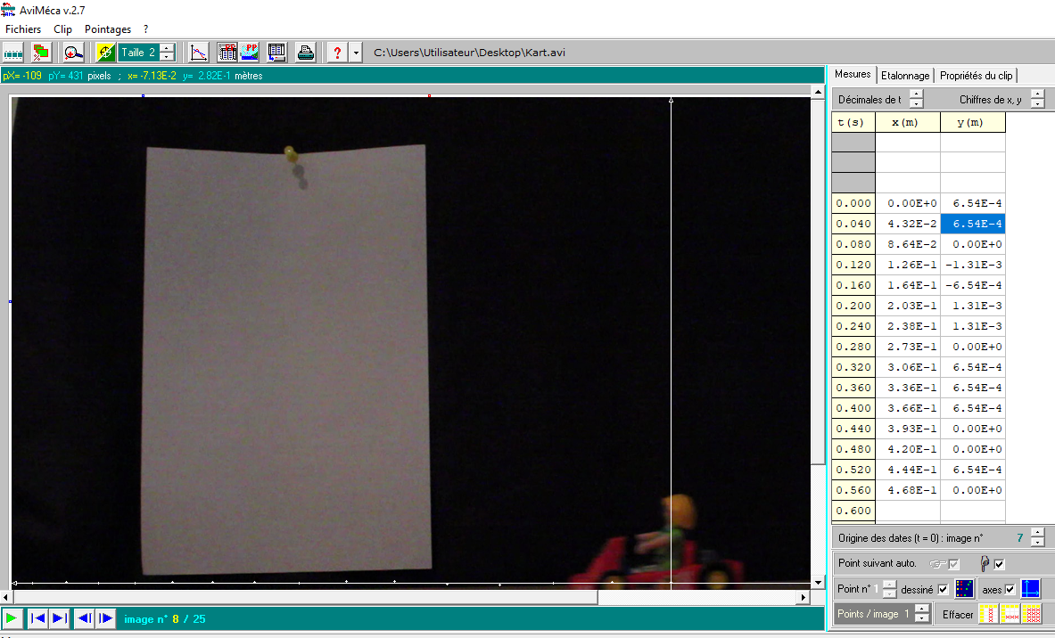
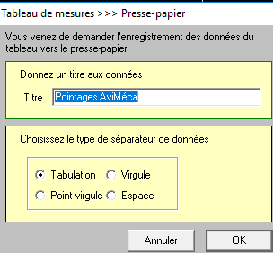
- L’enregistrement au format .txt

Enregistrez dans le presse papier puis …

Clic !

1/5
- Nettoyez le fichier .txt
Ouvrir avec le bloc note et …
… nettoyez l’entête …

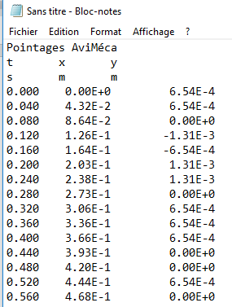
…mettez des 0 pour l’ordonnée, mouvement horizontal…

Après quoi, réenregistrez sous le même nom ou un autre (toujours dans le même dossier que le programme Python qui va l’utiliser).

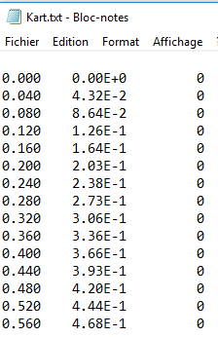

- Exploitez avec Python

- Le code Python
Il faut copier et coller le nom du fichier Aviméca précédent avec son extension, ici «.txt».

2/5
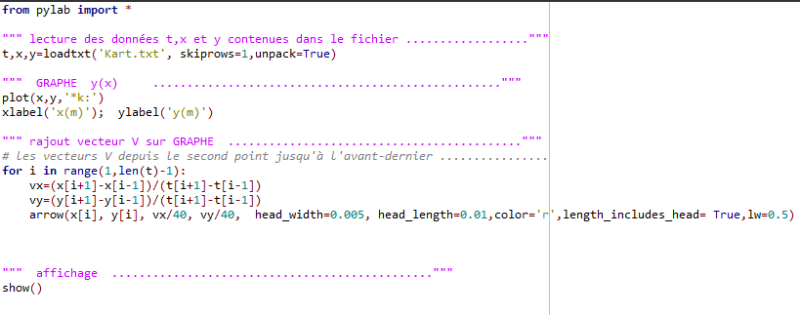

Code à copier-coller :
from pylab import *

""" lecture des données t,x et y contenues dans le fichier .................."""
t,x,y=loadtxt('Kart.txt', skiprows=1,unpack=True)

""" GRAPHE y(x) ..................................................."""
plot(x,y,'*k:')
xlabel('x(m)'); ylabel('y(m)')

""" rajout vecteur V sur GRAPHE ..........................................."""
# les vecteurs V depuis le second point jusqu'à l'avant-dernier ................
for i in range(1,len(t)-1):
vx=(x[i+1]-x[i-1])/(t[i+1]-t[i-1])
vy=(y[i+1]-y[i-1])/(t[i+1]-t[i-1])
arrow(x[i], y[i], vx/40, vy/40, head_width=0.005, head_length=0.01,color='r',length_includes_head= True,lw=0.5)

""" affichage ..............................................."""
show()

- Le graphe

